ALEEA
16 chemin de la Graille
longuet.gilles@openmailbox.org

Dossier Justificatif de Définition
de la carte shield version 2.0.0 du projet Windlogger

Auteur(s) : |  | LONGUET Gilles
Nom du fichier : |  | AL_shield_djd_2_0_0
Version : | A | Nombre de pages: | 14
Date d'édition : | 25/04/2017 | Nombre de pages d'annexe : | 0
Description :
Ce document précise les choix techniques, de dimensionnement, et de développement réalisés à la suite de la conception préliminaire des fonctions d'adaptations des signaux provenant des capteurs pour être traités de façon numérique. Ces fonctions réunissent les besoins d'adaptation de chaque capteur du projet windlogger.

Table des matières
1OBJET 3
2Documents applicables 3
3DOCUMENTS DE REFERENCE TECHNIQUE 3
Schéma Kicad : shield version A 3
4Description des blocs fonctionnels 4
Feuille : shield.sch 4
Feuille : F1_anemometers.sch 4
Présentation 4
Schéma fonctionnel effet hall et ILS 5
Choix et Dimensionnement des composants 5
En rouge : signal en entrées V+ de l'AOP, En bleu : signal speed1 7
Relevé de la sortie speed1 avec une sinusoïde de 80 mVpp et 2Hz 7
Feuille : F2_windvane.sch 8
Présentation 8
Schéma fonctionnel 8
Choix et Dimensionnement des composants 8
Feuille : F3_Voltage_sensors.sch 9
Présentation 9
Schéma fonctionnel voltmètre AC 9
Choix et Dimensionnement des composants 9
Simulation 10
Schéma fonctionnel voltmètre DC 10
Choix et Dimensionnement des composants 10
Feuille : F4_Current_sensors.sch 12
Présentation 12
Schéma fonctionnel sonde de courant 13
Choix et dimensionnement des composants 13

OBJET
Ce document précise les choix techniques, de dimensionnement, et de développement réalisés à la suite de la conception préliminaire des fonctions d'adaptations des signaux provenant des capteurs pour être traités de façon numérique. Ces fonctions réunissent les besoins d'adaptation de chaque capteur du projet windlogger.

Documents applicables
Sans Objet

DOCUMENTS DE REFERENCE TECHNIQUE

Schéma Kicad : shield version A
Hardware/shield/kicad/ shield.pro
shield.sch
F1_anemometers.sch
F2_windvane.sch
F3_Voltage_sensors.sch
F4_Current_sensors.sch

Description des blocs fonctionnels
La tension d'alimentation de la carte est fixé à 5V. Nous allons utiliser des composants traversants et privilégier les résistances de 0,4W. Nous choisissons un coéficient de charge de 50 %. Donc nos résistances ne doivent pas dissiper plus de 0,2W. Donc sous 5V la résistance minimum doit être de 125Ohms.

Feuille : shield.sch
La feuille shield.sch rassemble les connectiques et les différents blocs fonctionnels. Les connecteurs d'entrées, à droite, sont des borniers vis au pas de 5.08mm permettant de brancher les différents capteurs. Les connecteurs de gauche sont des connecteurs type barrette sécable au pas de 2.54mm.
Un bornier à vis deux contacts (5VDC101) est présent permettant une alimentation de la carte avec une tension 5V. Deux condensateurs de filtrage sont connectés entre le +5V et GND. Les valeurs de 10uF et de 100nF ont été choisies par expérience.
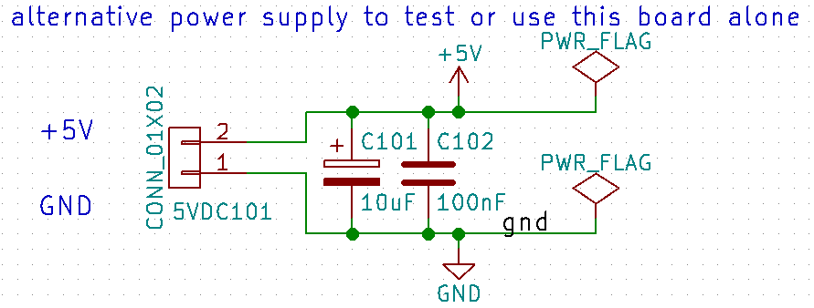

Le connecteur RPM101 permet de connecter un capteur de rotation, il possède une borne GND, +5V et une borne signal RPM reliée à+5V par une résistance de pull-up. Ce capteur n'étant pas défini, cette configuration nous a semblé optimal.

Feuille : F1_anemometers.sch

Présentation
Signal | Direction E/S | Format | Rôle
wind1_hi | Entrée | Tension sinusoïdale  Umax = 80mV – 6V à fréquence image de la rotation de l'anémomètre :  0 – 100 Hz  ou  Capteur ILS : 0 – 100 Hz | Signal image de la rotation de  l'anémomètre 1
wind1_lo | Entrée | retour | retour
wind2_hi | Entrée | Tension sinusoïdale  Umax = 80mV – 6V à fréquence image de la rotation de l'anémomètre :  0 – 100 Hz  ou  Capteur ILS : 0 – 100 Hz | Signal image de la rotation de  l'anémomètre 2
wind2_lo | Entrée | retour | retour
speed1 | Sortie | Signal LVTTL: 0 -100Hz | Signal carré image de la rotation de l'anémomètre 1
speed2 | Sortie | Signal LVTTL: 0 -100Hz | Signal carré image de la rotation de l'anémomètre 2
Description de la fonction : La fonction anémomètre permet le conditionnement des signaux provenant des anémomètres pour être exploitable par le numérique.
Un jumper permet de modifier le traitement du signal. Cela permet d'accepter les deux technologies les plus courantes.

Schéma fonctionnel effet hall et ILS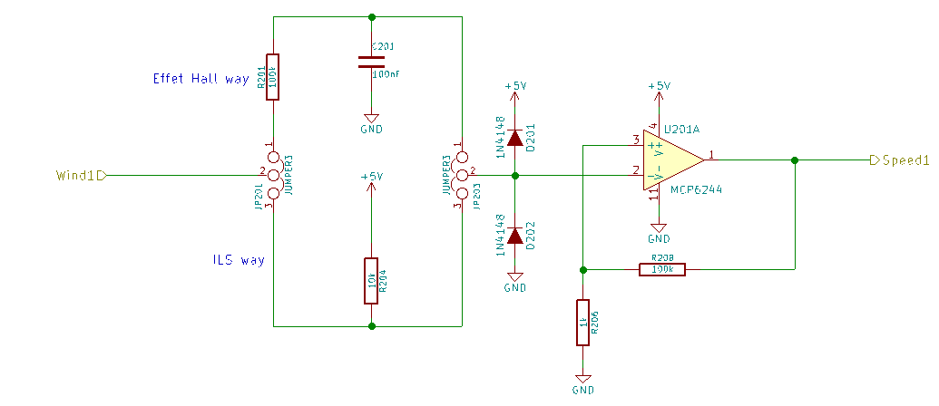

Choix et Dimensionnement des composants
Effet hall :
Ce traitement est utilisé principalement avec les anémomètres type NRG40c, générant une sinusoïde dont la fréquence est proportionnelle à la vitesse du vent.
D'après la documentation :
à 1 Hz : 80Vpp
à 60 Hz : 12Vpp
la tension n'est pas proportionnelle à la vitesse du vent !
Mise en place d'un filtre passe bas à 16Hz pour réduire l'amplitude du signal lorsque la fréquence augmente.
Avec R = 100KOhms et C = 100nF
Fc=1/(2πRC) =15,9Hz

ILS :
Anémomètre avec sortie soit ILS, soit à collecteur ouvert, une simple résistance de pull-up est à utiliser. (330 Ohms dans le cas d'un NRG 40H sous 5V)
Les 2 Diodes permettent de réduire la partie négative du signal, afin qu'elle soit exploitable par le comparateur et la seconde permet d'éviter une surtension en entrée du microcontrôleur.
LeMCP6244 est un ampificateur opérationnel rail-to-rail câblé en trigger inverseur de Schmitt, qui nous permet d'avoir en sortie un signal carré en respectant la fréquence de l'anémomètre. Un condensateur de 100nF est prévu pour découper l'alimentatin du MC6244.
Les 2 résistances au niveau du comparateur permettent de régler les seuils de l'hystérésis. Vl = -20mV et Vh = 20mV en fonction de la tension du signal speed1.

En rouge : signal en entrées V+ de l'AOP, En bleu : signal speed1
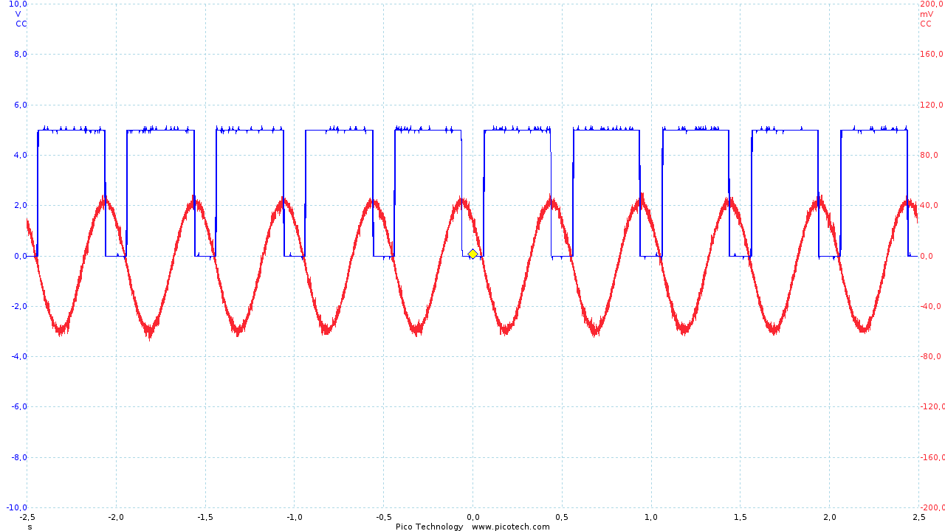

Relevé de la sortie speed1 avec une sinusoïde de 80 mVpp et 2Hz
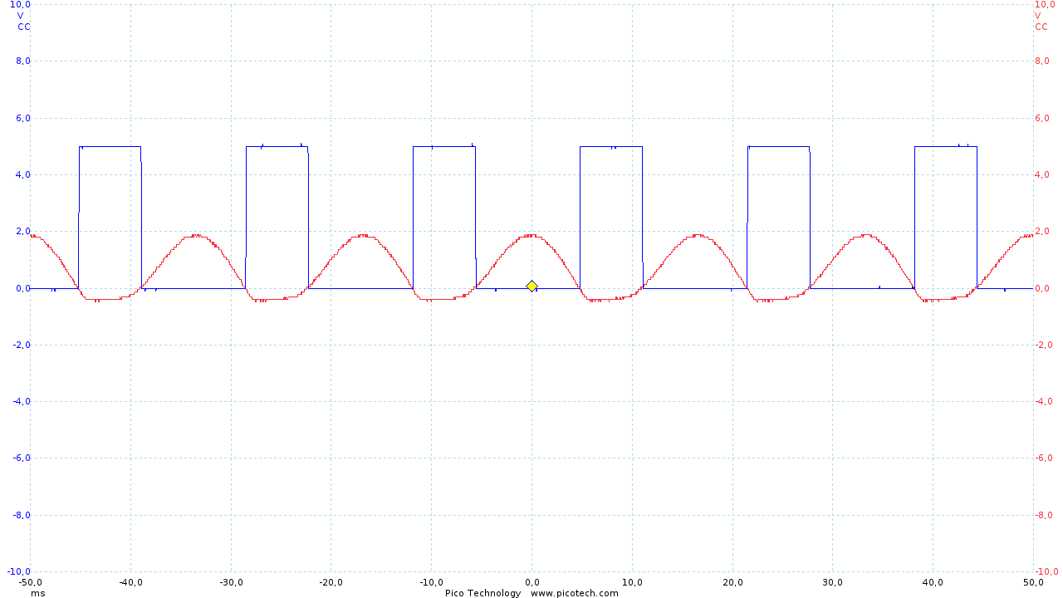
Relevé de la sortie speed1 avec une sinusoïde de 12 Vpp et 60Hz

Feuille : F2_windvane.sch

Présentation
Signal | Direction E/S | Format | Rôle
vane_v+ | Entrée | 3,3V | Alimentation positive
vane_sig | Entrée | 0 - 10kΩ | Résistance variable image de la position de la girouette
vane_v- | Entrée | retour | Alimentation retour
Udir | Sortie | Tension continue comprise entre 0 et 2V | Tension analogique image de la position de la girouette
Description de la fonction : La fonction girouette permet l'indication de la direction du vent avec une tension continue.

Schéma fonctionnel
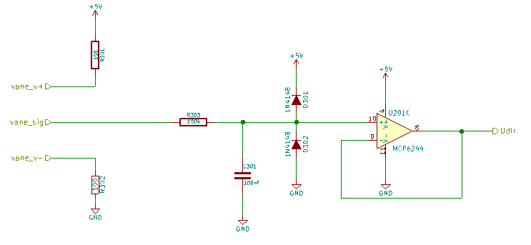

Choix et Dimensionnement des composants
Une girouette se comporte comme un potentiomètre, mais pour pouvoir tourner de façon continu, il comporte une bande morte pour ne pas avoir de court-circuit lorsque son curseur repasse à 0. Deux résistances de 100 Ohms servent à couvrir cette bande morte en termes de valeurs mais aussi protègent contre les court-circuits.
Ajout d'un filtre RC (une résistance de 100kΩ et un condensateur 100nF) afin de filtrer les fréquences au-delà de 16Hz.
Ici aussi, deux diodes protèges contre les tensions négatives et les surtensions.
Un montage suiveur est placé à la sortie de la tension Udir (MCDP6244).

Feuille : F3_Voltage_sensors.sch

Présentation
Signal | Direction E/S | Format | Rôle
UAC_hi | Entrée | 110V +/-10 %  230V +/-10 % | Tension image de la tension réseau
UAC_lo | Entrée | GND | Retour
Ubat | Entrée | Batterie : 12/24/48V  Pack batterie : 4*AA | Tension d'un parc batterie ou d'un pack batterie
GND | Entrée | GND | Retour
Uac | Sortie | 0 – 2048mV | Image de la tension réseau
Udc | Sortie | 0 – 2048mV | Image de la tension batterie
Description de la fonction : La feuille F3_Voltage_sensors.sch, regroupe les montages permettant la mesure de tension AC et DC. Un AOP restant est câblé sur une entrée analogique du microcontrôleur.

Schéma fonctionnel voltmètre AC
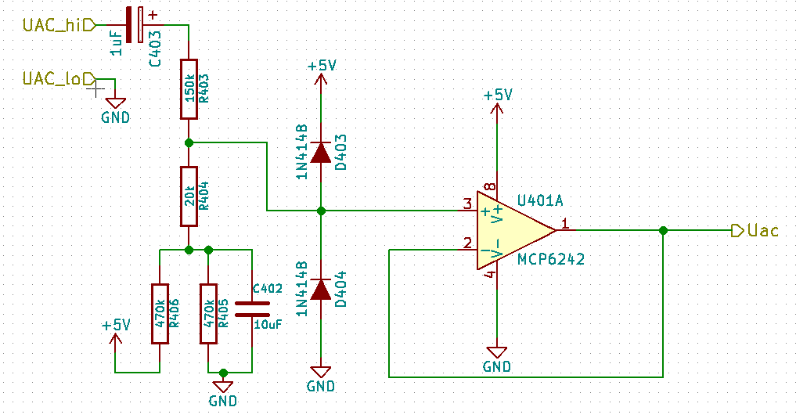

Choix et Dimensionnement des composants
C'est un transformateur sert de capteur de tension alternative. Un modèle fournissant une tension image de 9V a été choisi. Type : Ideal Power Ltd. 77DE-06-09
Le principe, ici, est d'avoir une image de la tension UAC_in en sortie. Devant être dans une plage de tension comprise entre 0 et +5V, les résistances R405 et R406, permettent de régler l'offset. Ici la même valeur de résistance permet due Uac soit centré sur +5V/2. Les résistances R403 et R404 permettent de régler le facteur diviseur. Les valeurs de 150KOhms et 20 Kohms ont été choisi par simulation et vérifié.

Simulation
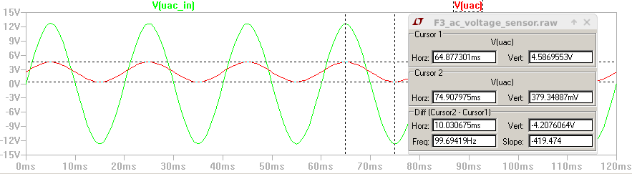

Schéma fonctionnel voltmètre DC
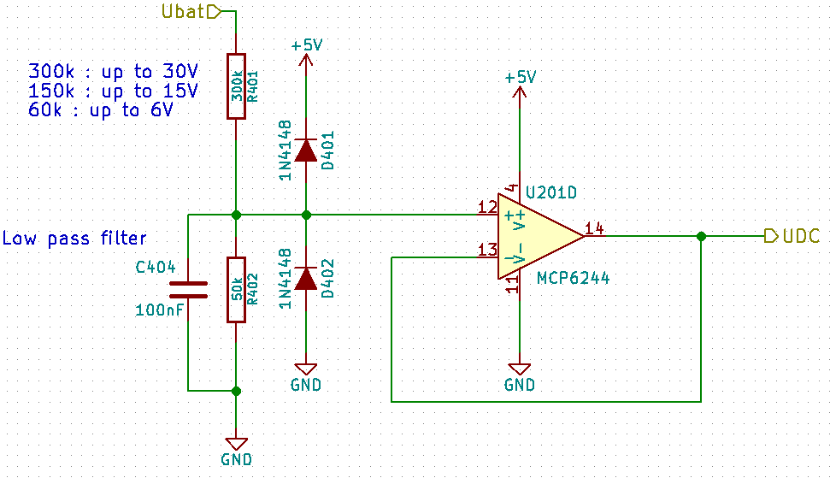

Choix et Dimensionnement des composants
Ce montage est un simple diviseur de tension avec un aop en sortie pour adapter l’impédance. Des diodes de protection ont été ajouté et une empreinte de condensateur a été ajoutée si un filtre passe bas est nécessaire.
Suivant l'installation, la valeur de la résistance R401 permet de mesurer des tensions différentes. Pour une installation sur un site isolé 12V par exemple utiliser une résistance de 150k Ohms. En fonctionnement autonome, une résistance de 60 kOhms permet de monitorer un pack batterie type 4*AA.
Changé pour :
Tension | 6V | 15V | 30V
R17 | 100 kOhms | 150 kOhms | 300 kOhms
R20 | 470 kOhms | 56 kOhms | 56 kOhms

Il reste un AOP disponible ainsi qu'une entrée analogique sur le microcontrôleur. Nous câblons donc l'AOP sur cette entrée avec des empreintes de résistances. Un bornier ADC5 permet de l'utiliser.
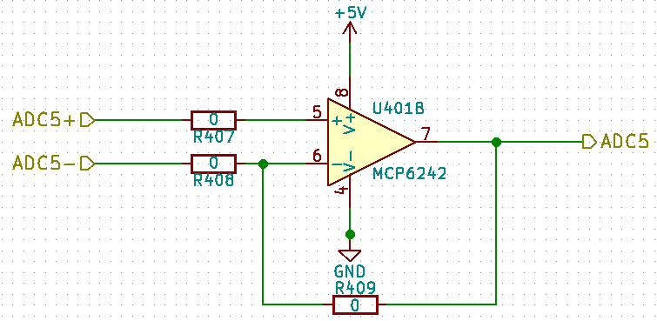
Un condensateur de 100nF est utilisé comme condensateur de découplage pour le MCP6242.

Feuille : F4_Current_sensors.sch

Présentation
Les capteurs utilisés peuvent être soit pour des courants alternatifs, soit pour des courants continus :
- Courant alternatif : SCT-013-000, 0-100A possible, choisir la burden resistor pour la précision.
- Courant continu : Lem Hass 50-s, -50/+50A possible. Lem HTFS 200, -200/+200A possible.
I1_hi | Entrée | AC 0-32A  DC -50/+50A  -200/+200A | Courant image du courant mesuré
I1_lo | Entrée | GND | Retour
I2_hi | Entrée | AC 0-32A  DC -50/+50A  -200/+200A | Courant image du courant mesuré
I2_lo | Entrée | GND | Retour
I3_hi | Entrée | AC 0-32A  DC -50/+50A  -200/+200A | Courant image du courant mesuré
I3_lo | Entrée | GND | Retour
I4_hi | Entrée | AC 0-32A  DC -50/+50A  -200/+200A | Courant image du courant mesuré
I4_lo | Entrée | GND | Retour
I1 | Sortie | 0 – 5V | Tension image du courant I1
I2 | Sortie | 0 – 5V | Tension image du courant I2
I3 | Sortie | 0 – 5V | Tension image du courant I3
I4 | Sortie | 0 – 5V | Tension image du courant I4
Description de la feuille : F4_Current_sensors.sch regroupe 4 montages identiques qui permettent d'adapter les signaux provenant de capteurs de courant à des entrées analogiques du microcontrôleur.

Schéma fonctionnel sonde de courant
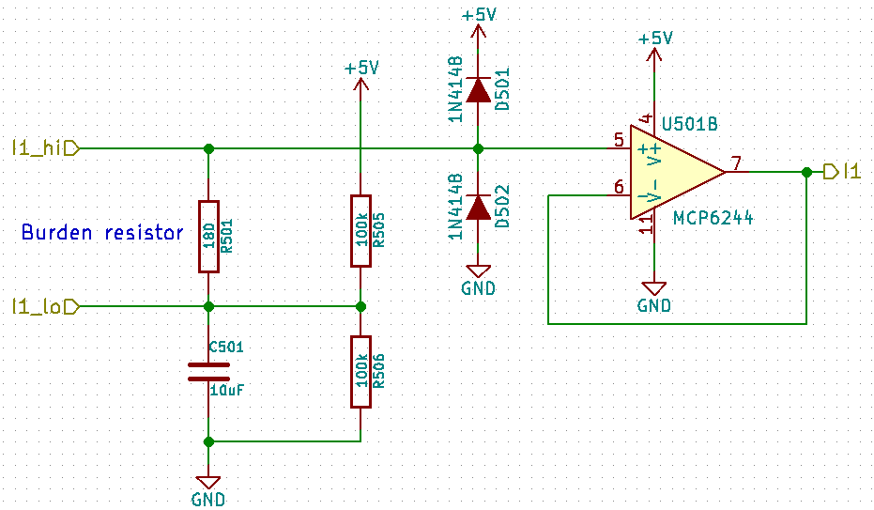

Choix et dimensionnement des composants
Fonctionnement courant alternatif :
La sonde de courant SCT-013-000 est un simple transformateur, le courant sur le secondaire à un rapport de 2000:1. Pour pouvoir avoir une image correcte du courant, nous fixons un point du transformateur à +5V/2 avec les résistances R505 et R506. Leur valeur est fixé à 470KOhms pour limiter le courant consommé. Le condensateur C501 forme avec les résistances R505 et R506 un filtre passe bas limitant les oscillations.
La résistance appelée « burden resistor » permet d'obtenir une image du courant provenant du capteur. La valeur de cette résistance ce calcul avec la formule :
Burden Resistor (ohms) = (AREF * CT TURNS) / (2√2 * max primary current)
Ici Aref : 5V (alimentation)
CT turns : 2000 tour (voir doc capteur)
Max primary courant : valeur max que l'on souhaite mesurer.
Pour un courant max de 16A par exemple :
R_{burden} = (5*2000)/(2√2 * 16)
R_{burden} = 220 ohms
Tableau de valeur de la Burden resistor
5 A | 680 ohms | 9 mW
10 A | 330 ohms | 17 mW
16 A | 220 ohms | 28 mW
32 A | 100 ohms | 51 mW
100 A | 35 ohms | 175 mW

Fonctionnement DC :
Pour utiliser les sondes LEM Hass 50-s ou HTFS 200, il ne faut pas de burden resistor, le capteur fourni directement une tension image du courant centrée sur +5V/2 fourni par Ix_lo.

Pour chaque entrée, deux diodes 1n4148 sont utilisées pour protéger contre les surtensions et les tensions négatives.
Un condensateur de 100 nF est prévu pour découpler l'alimentation du MCP6244.

Anemometer_NRG_40C-IF3_appnote.pdf
https://www.renewablenrgsystems.com/products/met-sensors/anemometers/detail/40h-anemometer-hall-effect

